3. Newsletter November 2016 | 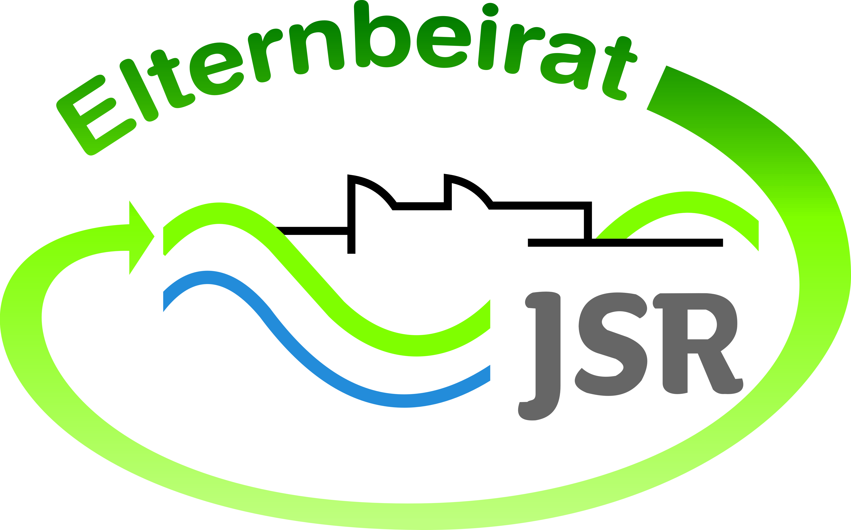

Termine/Veranstaltungen:

24.11.2016 Elternsprechabend für 5. bis 7. Klassen (16:30 – 19:30 Uhr)
29.11.2016 Elternsprechabend für 8. Bis 10. Klassen (16:30 – 19:30 Uhr)
30.11.2016 Elternbistro um 18:30 Uhr in der Bücherei mit Elterntalk zur Mediennutzung

Liebe Eltern,
ESIS löst ClaXXa ab!
Vor den Ferien haben Ihre Kinder einen Elternbrief erhalten, in dem alle Eltern zur Registrierung ihrer E-Mail-Adresse in ESIS aufgefordert wurden. Bitte nehmen Sie diese Registrierung vor, um künftig über ESIS schnell und zuverlässig alle Informationen von der Schule zu erhalten. Ziel ist es auch, dass Termine zu den Elternsprechabenden, ab Frühjahr 2017, über ESIS abgewickelt werden können.
Weitere Informationen finden Sie unter diesem Link: http://www.jsr-hersbruck.de/site/wie/esis/

TIPPS von Eltern an Eltern:
Nutzen Sie die bevorstehenden Elternsprechabende um die Lehrkräfte Ihres Kindes kennenzulernen. Nehmen Sie dazu auch Ihr Kind mit. Bei einem Lehrer-Schüler-Elterngespräch steht die Vertrauensbildung und Verbesserung des gegenseitigen Verständnisses im Vordergrund und hat daher oftmals für die weitere Zusammenarbeit positive Auswirkungen.

Auch Elternbeirat und Förderverein sind an beiden Elternsprechabenden in der Aula für Sie als Ansprechpartner anwesend. Wir freuen uns auf interessante Gespräche mit Ihnen.
In der Aula können Sie außerdem, in entspannter Atmosphäre, eine kurze Auszeit nehmen und sich mit Köstlichkeiten der Catering AG und kalten Getränken vom Elternbeirat stärken.

Wichtige Informationen finden Sie außerdem unter der Seite des Elternbeirats auf der Homepage der JSR unter www.jsr-hersbruck.de.
Dieser Newsletter erscheint einmal im Monat. Gerne können Sie uns Ihre Themenwünsche über die bekannten Kommunikationswege mitteilen.

gez. Andrea Nüßlein
Vorsitzende Elternbeirat JSR
eb-jsr@gmx.de

